Әлки районында геннәр тулысы белән җыеп алынды
Районда бөртекле-кузаклы культуралар тулаем җыеп алынды. Элеваторга, ындыр табакларына 52 мең 121 тонна икмәк кергән.
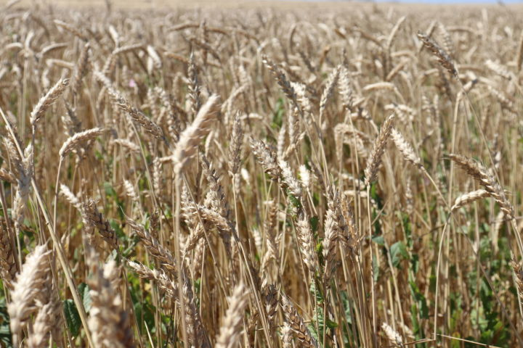
Уртача уңыш гектардан 13,7 центнер тәшкил итте.
Былтыргы белән чагыштырганда уңыш шактый ким, билгеле. Узган елгы уракта гектардан уртача 36,3 центнер бөртек җыеп алынган иде.
Уҗым бодае былтыргыдан өч тапкыр кимрәк чыкты. Аның уңышы гектардан 13,7 центнер булды (2020 елда – 42,3 центнер).
Бу көннәрдә комбайннар карабодай басуларында эшлиләр. Әлеге кыйммәтле культура районда 1857 гектарда игелде. Шуның 480 гектарыннан ярма суктырып алынды. Уңышы гектардан уртача 7,8 центнер чыга.
Урактан бушаган комбайннарның күбесе көнбагыш, бөртек өчен кукуруз суктыруга төшәргә әзерләнә. Бездә көнбагыш 11 мең 820 гектар били.
Бөртек өчен кукуруз исә 5581 гектарда үстерелгән иде. Әмма бу мәйданның бер өлеше терлек азыгына яшел масса итеп тә файдаланылырга мөмкин.
Әлегә исә механизаторлар кукурузны силоска салу эшенә керештеләр. Яшел масса өчен бу культура 6 мең гектарда игелгән иде. Кукуруздан 13 мең тонна яшел масса базларга салынды. Бер көндә районда уртача 1,5 мең тонна силос өчен масса азык утарларына керә.
Хуҗалыкларда киләсе ел уңышына нигез салына – көзге культуралар чәчү эшләре тулы куәткә бара. Уҗым культураларын 20 мең 242 гектар мәйданда чәчү күздә тотыла. Шуның 4 мең гектары чәчелгән. Әйтик, арыш 1595 гектар чәчәргә планлаштырылса, бу эш тулысы белән башкарылган.
Хәзер уҗым бодае чәчү бара. Әлеге культура 18 мең 647 гектар билиячәк. Әлегә 2 мең гектардан артыграк мәйданда орлыклар җир куенына салынган.

